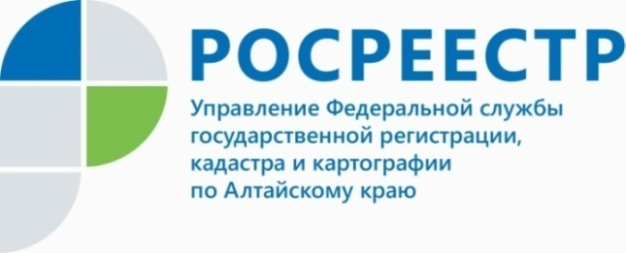
ПРЕСС-РЕЛИЗ

Алтайский Росреестр продолжает работу
по применению Закона о «лесной амнистии»

В результате работы, проведенной при участии органов государственной власти субъектов Российской Федерации, уполномоченных в области лесных отношений, с момента вступления в силу Закона «о лесной амнистии» – c 11.08.2017 – из Единого государственного реестра недвижимости (ЕГРН) исключены дублирующие сведения о 663 лесных участках, исправлены реестровые ошибки (устранены пересечения границ) в сведениях ЕГРН о 15,7 тыс. лесных участках.
Всего с момента начала реализации Закона «о лесной амнистии» площадь лесных участков в данных ЕГРН уменьшена на 2,7 млн. га (устранены пересечения границ лесных участков с границами других лесных участков и земельных участков иных категорий земель и т.д.).
«В настоящее время сверка земельных участков, входящих в состав лесничеств, а также приведение в соответствие площади земельных участков с категорией земель - земли лесного фонда в ЕГРН и ГЛР, осуществляется в соответствии с совместными рекомендациями Росреестра, Рослесхоза и Росимущества, организованной Рабочей группой (с участием представителей от Министерства природных ресурсов и экологии по Алтайскому краю, филиала ФГБУ «ФКП Росреестра» по Алтайскому краю, МТУ Росимущества в Алтайском крае и Республике Алтай) по вопросам устранения противоречий в сведениях государственных реестров и приведения их в соответствие», - комментирует заместитель руководителя Управления Росреестра по Алтайскому краю Елена Бандурова.

Об Управлении Росреестра по Алтайскому краю
Управление Федеральной службы государственной регистрации, кадастра и картографии по Алтайскому краю (Управление Росреестра по Алтайскому краю) является территориальным органом Федеральной службы государственной регистрации, кадастра и картографии (Росреестр), осуществляющим функции по государственной регистрации прав на недвижимое имущество и сделок с ним, по оказанию государственных услуг в сфере осуществления государственного кадастрового учета недвижимого имущества, землеустройства, государственного мониторинга земель, государственной кадастровой оценке, геодезии и картографии. Выполняет функции по организации единой системы государственного кадастрового учета и государственной регистрации прав на недвижимое имущество, инфраструктуры пространственных данных РФ. Ведомство осуществляет федеральный государственный надзор в области геодезии и картографии, государственный земельный надзор, государственный надзор за деятельностью саморегулируемых организаций кадастровых инженеров, оценщиков и арбитражных управляющих. Подведомственное учреждение Управления - филиал ФГБУ «ФКП Росреестра» по Алтайскому краю. Руководитель Управления, главный регистратор Алтайского края - Юрий Викторович Калашников.
Контакты для СМИ
Пресс-служба Управления Росреестра по Алтайскому краю
Рыбальченко Елена
+7 913 085 82 12
+7 (3852) 29 17 33
Слободянник Юлия
+7 963 502 60 25
+7 (3852) 29 17 28
22press_rosreestr@mail.ru
www.rosreestr.ru
656002, Барнаул, ул. Советская, д. 16

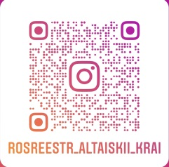
Подписывайтесь на нас в Инстаграм: rosreestr_altaiskii_krai

